**Εκπαιδευτικό πρόγραμμα**

**«Αρχαίοι ναοί της Φθιώτιδας»**

Δημιουργήστε ένα power point με τις απαντήσεις των παρακάτω ερωτήσεων και φωτογραφίες

Τα φύλλα εργασίας είναι αναρτημένα στο eclass για τη διευκόλυνσή σας.

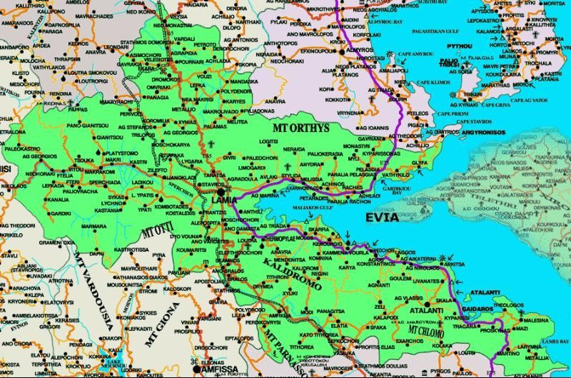Ε. Το **ιερό της Εννοδίας στη Μελιταία**. Η θέση της αρχαίας Μελιταίας, μιας από τις σημαντικότερες πόλεις της Αχαΐας Φθιώτιδας εντοπίζεται στα ανατολικά του σύγχρονου ομώνυμου δημοτικού διαμερίσματος της **επαρχίας Δομοκού**, στους βόρειους πρόποδες της Όθρυος, πλησίον του μυθικού ποταμού Ενιπέως. Αν και από γεωπολιτική άποψη ανήκε στην Αχαΐα Φθιώτιδα δε φαίνεται να διατηρούσε ιδιαίτερες σχέσεις με τις άλλες αχαϊκές πόλεις, ενώ αντίθετα, ήδη από τον 5ο αι. π.Χ., συνδέθηκε στενά με **την πόλη των Φερών**. Η στρατηγική της θέση, μιας και ήλεγχε την οδική αρτηρία που ένωνε, μέσω των Θαυμακών, τη Θεσσαλία με τον Μαλιακό κόλπο, τις Θερμοπύλες και τη Νότια Ελλάδα, καθώς και μια σειρά δικαστικών διευθετήσεων ανέδειξαν τη Μελιταία σε κυρίαρχη πόλη στην περιοχή του οροπεδίου του Δομοκού και της δυτικής Αχαΐας Φθιώτιδος.

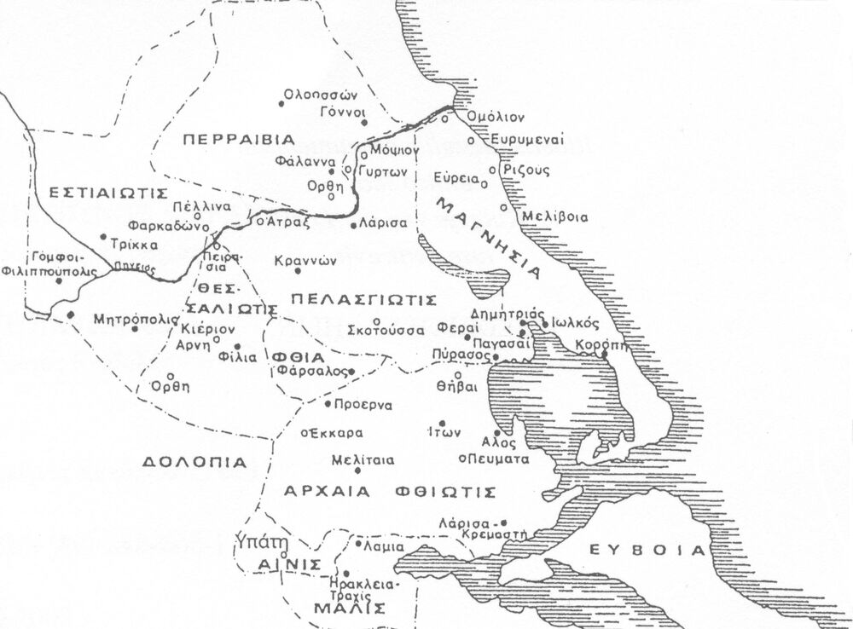

**Η ιστορική**[**χώρα**](https://science.fandom.com/el/wiki/%CE%A7%CF%8E%CF%81%CE%B1)**της**[**Θεσσαλίας**](https://science.fandom.com/el/wiki/%CE%98%CE%B5%CF%83%CF%83%CE%B1%CE%BB%CE%AF%CE%B1).

Διακρινόταν σε δύο περιοχές:

* Φθιώτιδα Τετράδα (το βόρειο και μεσόγειο τμήμα της)
* Φθιώτιδα Αχαΐα (το νότιο και παράλιο τμήμα της) (δηλ. η δυτική ακτή του Παγασητικού Κόλπου)

**1.**Με ποια θεά ταυτιζόταν η Ενοδία; Πού λατρευόταν; (<https://el.wikipedia.org/wiki/%CE%95%CE%BD%CE%BF%CE%B4%CE%AF%CE%B1> )

**2.** Ποια ήταν η μορφή του ναού; Τι υπήρχε έξω από το ναό;

**3.** Πότε κτίστηκε ο ναός;

**4.** Πόσα βάθρα εντοπίστηκαν στη ΝΔ γωνία του κυρίως ναού; Ποια ήταν η χρήση τους;

(<https://mirmidones.gr/%CE%B1%CF%81%CF%87%CE%B1%CE%AF%CE%B1-%CE%BC%CE%B5%CE%BB%CE%B9%CF%84%CE%B1%CE%AF%CE%B1-%CF%83%CF%84%CE%B7-%CF%86%CE%B8%CE%B9%CF%8E%CF%84%CE%B9%CE%B4%CE%B1-%CE%BC%CE%B9%CE%B1-%CE%AC%CE%B3%CE%BD%CF%89/> )

**5.** Ποια ευρήματα από το ναό υπάρχουν στο αρχαιολογικό μουσείο της Λαμίας; (<http://odysseus.culture.gr/h/1/gh151.jsp?obj_id=3393>)